**RITTNAVN**

**DATO**

**ARRANGØRKLUBB**

OPPDALSRITTET

NC 6 RUNDBANE

1. JUNI 2014

OPPDAL SYKKELKLUBB

*(Oppdatert 6. mai 2014)*

Oppdal SK har gleden av å invitere til

Oppdalsrittet

som inngår i Trøndercup og Norges Cup Terreng

rundbane #4, på Oppdal 1. juni 2014

# Arrangementskomité:

|  |  |  |  |
| --- | --- | --- | --- |
| Funksjon | Navn | E-post | Telefon |
| Rittleder | Kjell Braut | [Kjell.braut@oppdal.kommune.no](mailto:Kjell.braut@oppdal.kommune.no) | 415 60 522 |
| Ass rittleder | Kjetil Værnes | [luppi@loqal.no](mailto:luppi@loqal.no) | 952 10 285 |
| Løypesjef | Asle Bakken | [asle.bakken@oppdal.com](mailto:asle.bakken@oppdal.com) | 922 48 417 |
| Arena | Terje Vognild | [terje@m-m-mote.no](mailto:terje@gotur.no) | 934 22 589 |
| Presse/media | Per Roar Bekken | [perroar@opp.no](mailto:perroar@opp.no) | 410 24 595 |
| Sanitet | Røde kors Oppdal |  |  |
| Sekretariat | Åsmund Mellemsæter | [asmund@admento.no](mailto:asmund@admento.no) | 900 42 426 |
| Tidtaking | Svein Bjørnar Rise | [svein.rise@oppdal.com](mailto:svein.rise@oppdal.com) | 906 08 798 |
| Premiering | Olga Skreen Vognild | [olga@m-m-mote.no](mailto:olga@m-m-mote.no) | 934 10 502 |

# Kommisærer:

|  |  |  |
| --- | --- | --- |
| Funksjon | Navn | Klubb |
| Sjefskommisær | Manuel Querol Sans | Spania |
| Jurymedlem | Gunnar Elvsveen | Brumunddal SK |
| Jurymedlem | Bertil Sletta | Gauldal SK |
| Jurymedlem | Morten Sæterhaug | TVK |
| Ass.kommisærer |  |  |

# Sted

Oppdal Skistadion/Fritidsparken

Oppdal ligger 12 mil sør for Trondheim. Avkjøring fra E6 til Oppdal Skistadion 1 km nord for Oppdal sentrum, og deretter første avkjørsel til venstre, merket til Fritidsparken.

GPS-adresse: 62.5931800, 9.7201330

Parkering kr 50, etter anvisning ved Oppdal Skytterbane og Oppdal Curlinghall.

# Klasser

|  |  |  |
| --- | --- | --- |
| Jenter/Kvinner | Gutter/Menn | Merknader |
| K 6-9 | M 6-9 |  |
| K 10 | M 10 |  |
| K 11-12 | M 11-12 |  |
| K 13-14 | M 13-14 |  |
| K 15-16 | M 15-16 | NCF Rankingritt |
| K Junior | M Junior | NC klasser |
| K Senior | M Senior | NC klasser |
| K Master 30-39 | M Master 30-39 | Kun ryttere med helårslisens |
| K Master 40-49 | M Master 40-49 |  |
| K Master 50-59 | M Master 50-59 |  |
| K Master 60+ | M Master 60+ |  |
| K Sport | M Sport |  |

# Sekretariat og lagledermøte

Sekretariat i Skytterhuset, ved inngang til sykkelstadion. Åpent fra kl 18.00 til 20.00 lørdag 31. mai og fra kl 0800 til rittets slutt på søndag.

Lagledermøte blir avholdt søndag kl 08.30 i Skytterhuset. Lagledermøte er obligatorisk for alle lagledere i NC klassene.

# Rittplan

|  |  |  |  |  |  |  |
| --- | --- | --- | --- | --- | --- | --- |
| **Klasse** | **Starttid** | **Løype** | **Runder** | **Distanse** | **Estimert tid** | **Estimert innkomst** |
| **M-Senior** | **11:00** | **Blå** | **6** | **30** | **1:40** | **12:40** |
| **M-Junior** | **11:03** | **Blå** | **4** | **20** | **1:14** | **12:17** |
| **K-Senior** | **11:06** | **Blå** | **4** | **20** | **1:17** | **12:23** |
| **K-Junior** | **11:06** | **Blå** | **3** | **15** | **0:55** | **12:01** |
| **K 15-16** | **11:06** | **Blå** | **2** | **10** | **0:40** | **11:46** |
| **Premieutdeling 13:45 (Sen, Jun, K15-16)** | | | | | | |
| **Løypene er åpen for trening fra 13:00**  **til 13:15** | | | | | | |
| **M 11-12** | **13:15** | **Rød** | **2** | **6,4** | **0:30** | **13:45** |
| **M 10** | **13:15** | **Rød** | **1** | **3,2** | **0:15** | **13:30** |
| **W 13-14** | **13:18** | **Rød** | **2** | **6,4** | **0:30** | **13:48** |
| **W 11-12** | **13:18** | **Rød** | **1** | **3,2** | **0:15** | **13:33** |
| **W 10** | **13:18** | **Rød** | **1** | **3,2** | **0:15** | **13:33** |
| **M 6-9** | **14:00** | **Grønn** | **1** | **1,5** | **0:05** | **14:05** |
| **K 6-9** | **14:00** | **Grønn** | **1** | **1,5** | **0:07** | **14:07** |
| **Premieutdeling 14:30 (K/M 10, 11-12, K 13-14)** | | | | | | |
| **M 15 - 16** | **14:15** | **Blå** | **3** | **15** | **1:00** | **15:15** |
| **M 13 - 14** | **14:18** | **Blå** | **2** | **10** | **0:40** | **14:58** |
| **M-Master 30-39** | **14:21** | **Blå** | **4** | **20** | **1:20** | **15:41** |
| **M-Master 40-49** | **14:21** | **Blå** | **4** | **20** | **1:20** | **15:41** |
| **M-Master 50-59** | **14:21** | **Blå** | **4** | **20** | **1:20** | **15:41** |
| **M-Master 60+** | **14:21** | **Blå** | **3** | **15** | **1:00** | **15:21** |
| **M-Sport 17-39 og 40+** | **14:21** | **Blå** | **4** | **20** | **1:20** | **15:41** |
| **K-Master 30-39** | **14:21** | **Blå** | **3** | **15** | **1:00** | **15:21** |
| **K-Master 40-49** | **14:21** | **Blå** | **3** | **15** | **1:00** | **15:21** |
| **K-Master 50-59** | **14:21** | **Blå** | **3** | **15** | **1:05** | **15:26** |
| **K-Master 60+** | **14:21** | **Blå** | **2** | **10** | **0:45** | **15:06** |
| **K-Sport 17-39 og 40+** | **14:21** | **Blå** | **3** | **15** | **1:05** | **15:25** |
| **Premieutdeling etter siste målgang (M 13-16, M Master og Sport, K Master og Sport)** | | | | | | |

# Påmeldingsinformasjon

All påmelding skjer gjennom EQ Timing (https://registrering.quicktiming.no/?EventUID=6318). Påmelding blir ikke registrert i system uten at betaling er gjennomført.

Support i forbindelse med påmelding i EQ timing: timing@quick.no, tlf 611 59 000

Påmeldingsperiode er frem til mandag 26. mai 2014 kl 23.59.

Etteranmelding er ikke mulig for NC-klasser. Etteranmelding i øvrige klasser mot dobbel startkontingent på rittdagen frem til 1 time før start i aktuell klasse, men senest kl 13.00.

# Startkontigneter

|  |  |  |
| --- | --- | --- |
| Klasse | Påmelding frem til og med 26. mai | Etteranmelding inntil 1 time før start |
| K/M 6-9 | Kr 50,- | Kr 100,- |
| Aldersbestemte klasser (10-16 år) | Kr 160,- | Kr 320,- |
| M/K Senior/Junior (NC-klasser) | Kr 260 | Ingen etteranmelding |
| M/K Master /Sport | Kr 260,- | Kr 520,- |

# Lisens

Alle ryttere over 12 år må løse lisens. Ryttere opp til og med 12 år er forsikret gjennom NIF’s barneidrettsforsikring. Lisens medbringes for kontroll.

Engangslisens fås kjøpt på stedet. NB!! For å delta i NC og Master-klassene må helårslisens være løst. For ungdommer 13-16 år koster engangslisens kr 50,-. For Sportsklassen koster engangslisens kr 150,-.

For ytterligere informasjon vedørende lisens henvises til NCF sine nettsider.

# Tidtakerbrikke

Det skal benyttes Emit Tidtagerbrikke. Brikkekontroll er obligatorisk. Det er deltakerens ansvar å få testet sin brikke. Ryttere som ikke har fungerende brikke kan risikere å ikke bli registrert med sluttid. Ved defekt eller gjenglemt brikke, kan brikke leies i sekretariatet for kr 100,- pr dag.

Leie og lån av brikker gjøres enkeltvis i sekretariatet (legges IKKE i lagsposer).

Ved bortkommet brikke blir deltaker avkrevet kr 1000,-.

# Premiering

Full premiering i klasser opp til og med 12 år. Øvrige aktive klasser: 1/3 premiering. Sportsklasser: 1/3 premiering, dog max pallen.

# Startnummer

Hentes lagvis i pose i sekretariatet.

Numrene skal festes godt synlig på sykkelens styre. NC-klassene har i tillegg startnummer på ryggen.

# Team- og klubbtelt

Meld inn behov for plass til Team- og klubbtelt til [terje@m-m-mote.no](mailto:terje@gotur.no). Telt skal settes opp på anvist plass ved ankomst.

Evt behov for plass til bobiler meldes også til [terje@m-m-mote.no](mailto:terje@m-m-mote.no).

# Kiosk

Salg av mat og drikke på arena og i Skytterhuset.

# Garderobe og dusj

I sokkelen på skytterhuset, ca 200 m fra arenaen. Sykkelvask på nedsiden av Skytterhuset.

# Løyper

Løypen består av en fin blanding mellom sti og skogsterreng.

Starten går på Oppdal Skistadion før den går ut og runder skiskytterbanen og inn i første tekniske parti. Løype dreier så nedover mot stadion igjen før den runder oppover igjen og har mer eller mindre sammenhengende stigning opp til løypas høyeste parti. Før den går ned igjen mot stadion gjennom en del tekniske partier/moment. Deretter en runde inne på stadion før den går ut av stadion og inn mot passering/mål.

Vedlagte kart er foreløpig skisse på lang løype. Oppdaterte kart vil bli lagt ut på rittets hjemmeside/facebook.

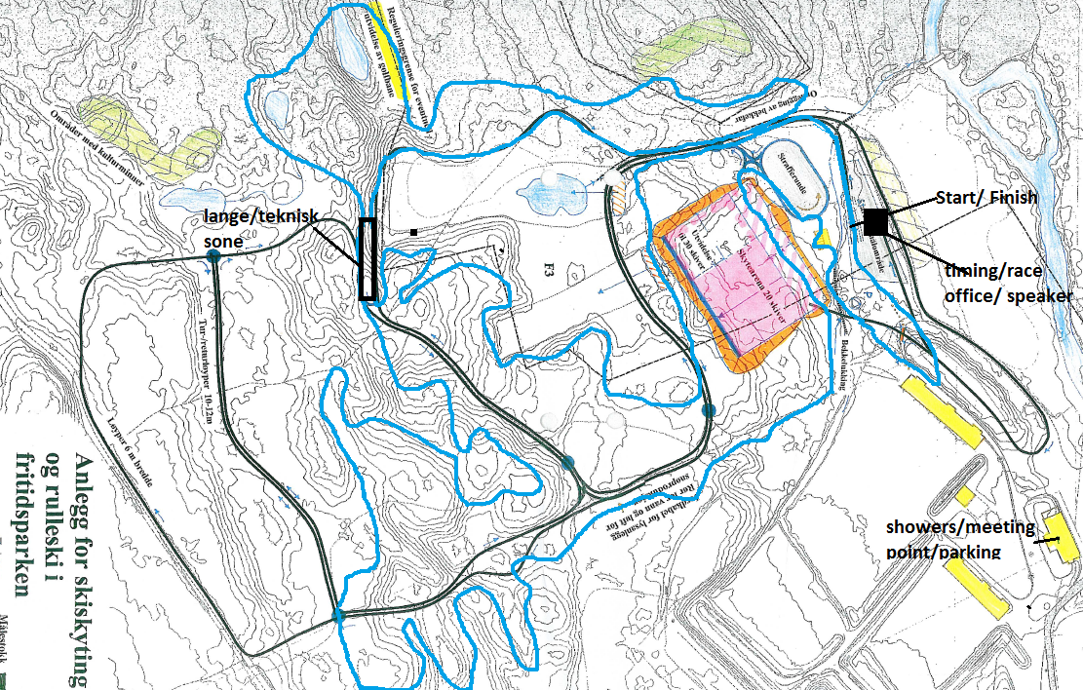

NB! Endringer i løypa vil kunne gjennomføres helt frem til rittdagen. Følg med på Facebook!

# Sikkerhet

Ryttere melder evt ulykke til nærmeste løypevakt. Røde Kors og helsepersonell er stasjonert på arena under rittet og vil bli tilkalt ved behov.

# Langesone

Merket område etter første tekniske parti og ved passering av denne sonen på vei opp igjen.

# Trening i løypa

Det er ikke lov å sykle i løypa mens rittet pågår. Dette av hensyn til deltakere i alle klasser. All sykling i løypa må være ferdig til kl 1100 på rittdagen. Løypa vil åpnes for sykling igjen fra kl 12.30 til 13.00. Brudd på bestemmelsene vil medføre diskvalifikasjon.

Løypa vil være grovmerket fra lørdag 24. mai og ferdig merket fra torsdag 29. mai. All trening skjer på eget ansvar.

# Rittregler

Rittregler iht NCF sitt reglement. Godkjent hjelm er påbudt. Alle deltakere sykler på eget ansvar og skal følge arrangørens anvisninger.

# Rent arrangement/Antidoping

NC Oppdalsrittet er et rent arrangement. Antidoping Norge vil foreta uanmeldte kontroller på alle NCF-registrerte ritt. Arrangøren vil gi støtte til Antidoping Norge etter behov. Alle ryttere og ledere skal forholde seg til instrukser gitt fra representanter fra Antidoping Norge.

# Ved ulykker/uhell

Ved ulykker vil Røde kors bistå på stedet. Ambulanse er stasjonert i Oppdal. Legevakt er stasjonert ved et av kommunens legesenter alt etter hvem som har vakt. Telefon til legevakt er 72480100. Oppgi Fritidsparken i Kåsen som sted. Nærmeste sykehus er enten Orkdal sykehus som ligger i Orkdal kommune 12 mil fra Oppdal eller St.Olavs sykehus som ligger i Trondheim 12 mil fra Oppdal